Учреждение образования

«Белорусский государственный технологический университет»

**Кафедра информатики и веб-дизайна**

**Лабораторная работа №3**

Количественная оценка качества интерфейса

Выполнил:

Студент 2 курса 3 группы ФИТ

Парибок Илья Александровчи

Пользователю нужно найти черные мужские кроссовки (сортировка по черному цвету).

**Задача:** Найти информацию об ректоре.

1. **Сайт фирменной обуви “NIKE”**

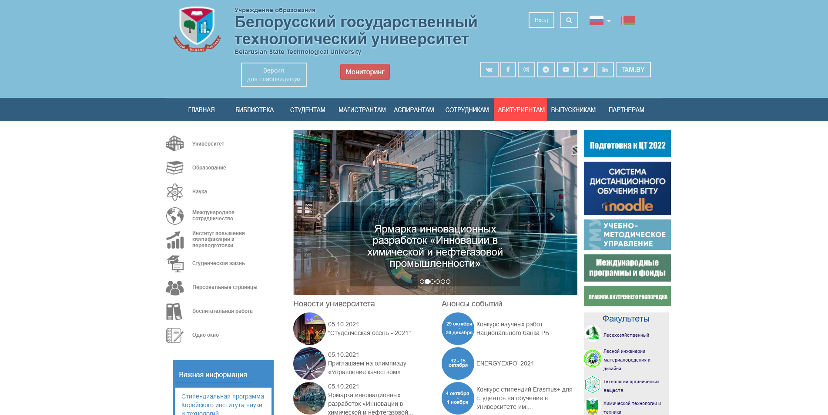

*Порядок действий пользователя при поиске через меню:*

1. перемещение руки к мыши, **H**;
2. указание на вкладку «Мужчины», **Р**;
3. указание на вкладку «Вся обувь», **Р**;
4. нажатие клавиши мыши, **М**;
5. прокручивание скроллинга, **C**
6. указание на черый кружок во разделе фильтра «Цвет», **Р**;
7. нажатие клавиши мыши, **М**.

По правилу 0 и 1 получаем:

**H Д P P Д M C Д P Д M**

0.4 + 1.2 + 1.1 + 1.1 + 1.2 + 0.1 + 3 + 1.2 + 1.1 + 1.2 + 0.1 = **11.7с**

*Порядок действий пользователя при поиске через строку поиска:*

1. перемещение руки к мыши, **Н**;
2. указание на строку поиска, **Р**;
3. нажатие клавиши мыши, **М**;
4. перемещение руки к клавиатуре, **Н**;
5. ввод в строку «черные кроссовки», **К**(х16);
6. нажатие клавиши «Enter», **К**;

По правилам 0, 1, 4 получаем

**Н Д Р Д М Н Кх16 К**

0.4 + 1.2 + 1.1 + 1.2 + 0.1 + 0.4 + 0.28 * 16 + 0.28 = **9.16с**

1. **Сайт фирменной обуви “ADIDAS”**

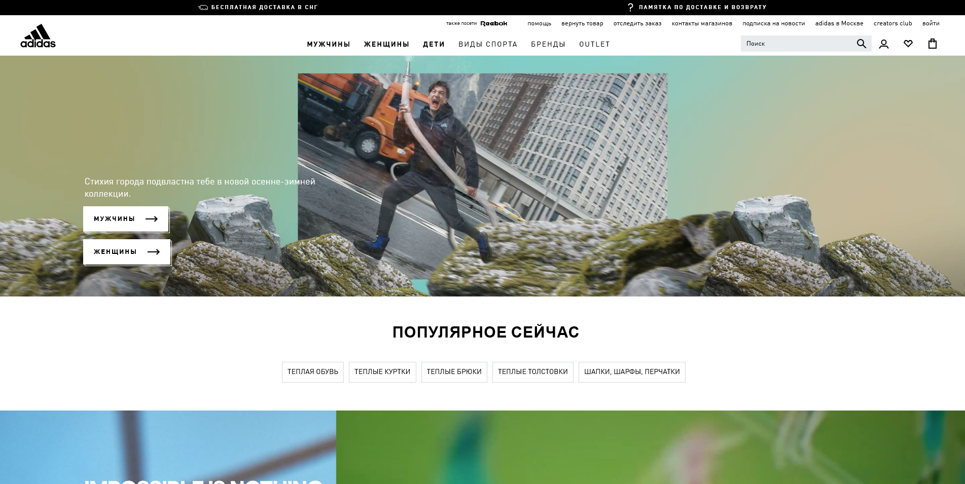

*Порядок действий пользователя при поиске через меню:*

1. перемещение руки к мыши, **H**;
2. указание на вкладку «Мужчины», **Р**;
3. указание на вкладку «Обувь», **Р**;
4. нажатие клавиши мыши, **М**;
5. указание на вкладку «ЦВЕТ», **Р**;
6. указание на черный квадрат, **Р**;
7. нажатие клавиши мыши, **М**.

**Н Д Р Р М Д Р Р Д М**

По правилу 0 и 1 получаем:

0.4 + 1.2 + 1.1 + 1.1 + 0.1 + 1.2 + 1.1 + 1.1 + 1.2 + 0.1 = **8.6с**

*Порядок действий пользователя при поиске через строку поиска:*

1. перемещение руки к мыши, **Н**;
2. указание на строку поиска, **Р**;
3. нажатие клавиши мыши, **М**;
4. перемещение руки к клавиатуре, **Н**;
5. ввод в строку «черные кроссовки», **К**(х16);
6. нажатие клавиши «Enter», **К**;

По правилам 0, 1, 4 получаем

**Н Д Р Д М Н Кх16 К**

0.4 + 1.2 + 1.1 + 1.2 + 0.1 + 0.4 + 0.28 * 16 + 0.28 = **9.16с**

**3) Сайт фирменной обуви “NEW BALANCE”**

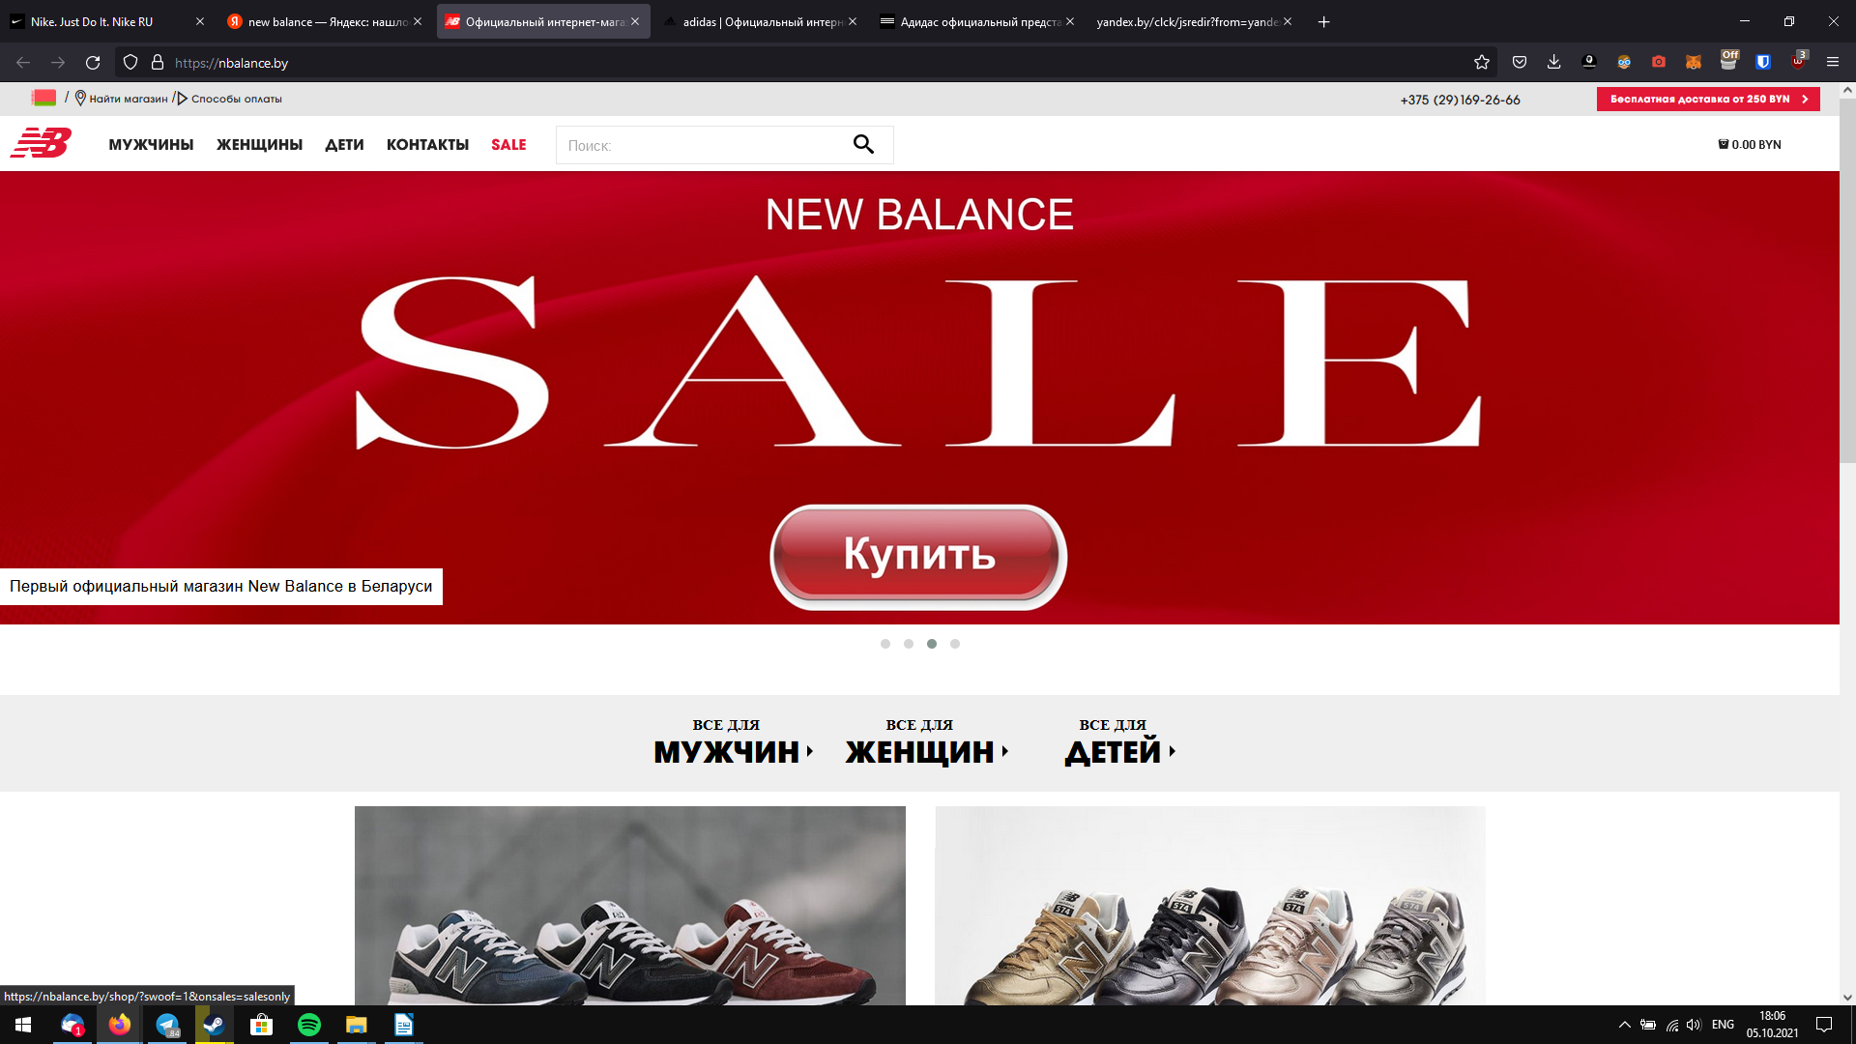

*Порядок действий пользователя при поиске через меню:*

1. перемещение руки к мыши, **H**;
2. указание на вкладку «Мужчины», **Р**;
3. указание на вкладку «Обувь», **Р**;
4. нажатие клавиши мыши, **М**;
5. указание на вкладку «ЦВЕТ», **Р**;
6. указание на черный квадрат, **Р**;
7. нажатие клавиши мыши, **М**.

**Н Д Р Р М Д Р Р Д М**

По правилу 0 и 1 получаем:

0.4 + 1.2 + 1.1 + 1.1 + 0.1 + 1.2 + 1.1 + 1.1 + 1.2 + 0.1 = **8.6с**

*Порядок действий пользователя при поиске через строку поиска:*

1. перемещение руки к мыши, **Н**;
2. указание на строку поиска, **Р**;
3. нажатие клавиши мыши, **М**;
4. перемещение руки к клавиатуре, **Н**;
5. ввод в строку «черные кроссовки», **К**(х16);
6. нажатие клавиши «Enter», **К**;

По правилам 0, 1, 4 получаем

**Н Д Р Д М Н Кх16 К**

0.4 + 1.2 + 1.1 + 1.2 + 0.1 + 0.4 + 0.28 * 16 + 0.28 = **9.16с**

|  |  |  |  |
| --- | --- | --- | --- |
|  | nike | adidas | reebok |
| Поиск через меню | 11.7 | 8.6 | 8.6 |
| Поиск через строку поиска | 9.16 | 9.16 | 9.16 |

**Вывод:** был проаназилизирован поиск по сайтам трех популярных магазинов фиремнной обуви, в результате чего было вылявлено, что самым быстрым поиском обладают сайты компаний adidas и reebok. Также каждый из сайтов обладает умной строкой поиска, которая способна сама выставлять фильтры исходя из запроса пользователя. Самым медленным поиском является поиск по странице компании adidas за счет скроллинга страницы. Поиск через строку поиска одинаков на всех проанализированных сайтах. Многие действия на данных страницах совпадали, так как пользователи на данный момент привыкли к такому интерфесу, благодаря чему он стал интуитивно понятным.